«Чемпион вкуса-2025»
Продукция Слуцкого сыродельного комбината - в числе призеров конкурса
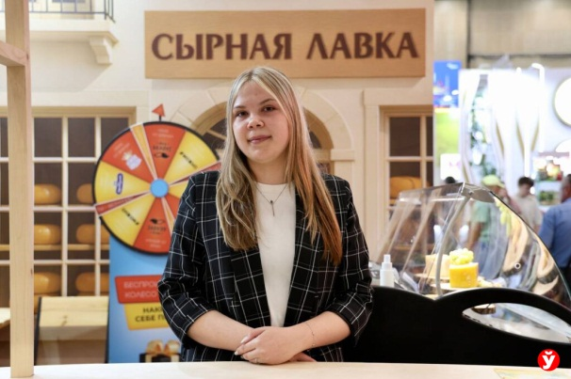
На международной специализированной выставке «Белагро-2025» наградили лучших производителей продуктов питания - победителей конкурса «Чемпион вкуса-2025».
Трехдневная народная дегустация определила самые привлекательные продукты. Не зная бренда, гости голосовали только за вкус. На конкурсе были представлены новинки ОАО «Слуцкий сыродельный комбинат»: сырное мороженое, мороженое «Сладкий Париж» и безлактозное мороженое «Лакомство», которые отмечены дипломами.
- В скором времени мороженое появится в продаже, - отметила специалист по маркетингу Слуцкого сыродельного комбината Татьяна Душевская. - В основу сырного мороженого мы добавили сырный порошок, по вкусу оно как реальный сыр. Карамельное мороженое напоминает «сникерс». Что касается безлактозного мороженого, то оно напоминает «Лакомку» и, кстати, очень полезно для здоровья.
«СК»
Слуцкі край. — 2025. — 13 чэрв. — С. 4.

